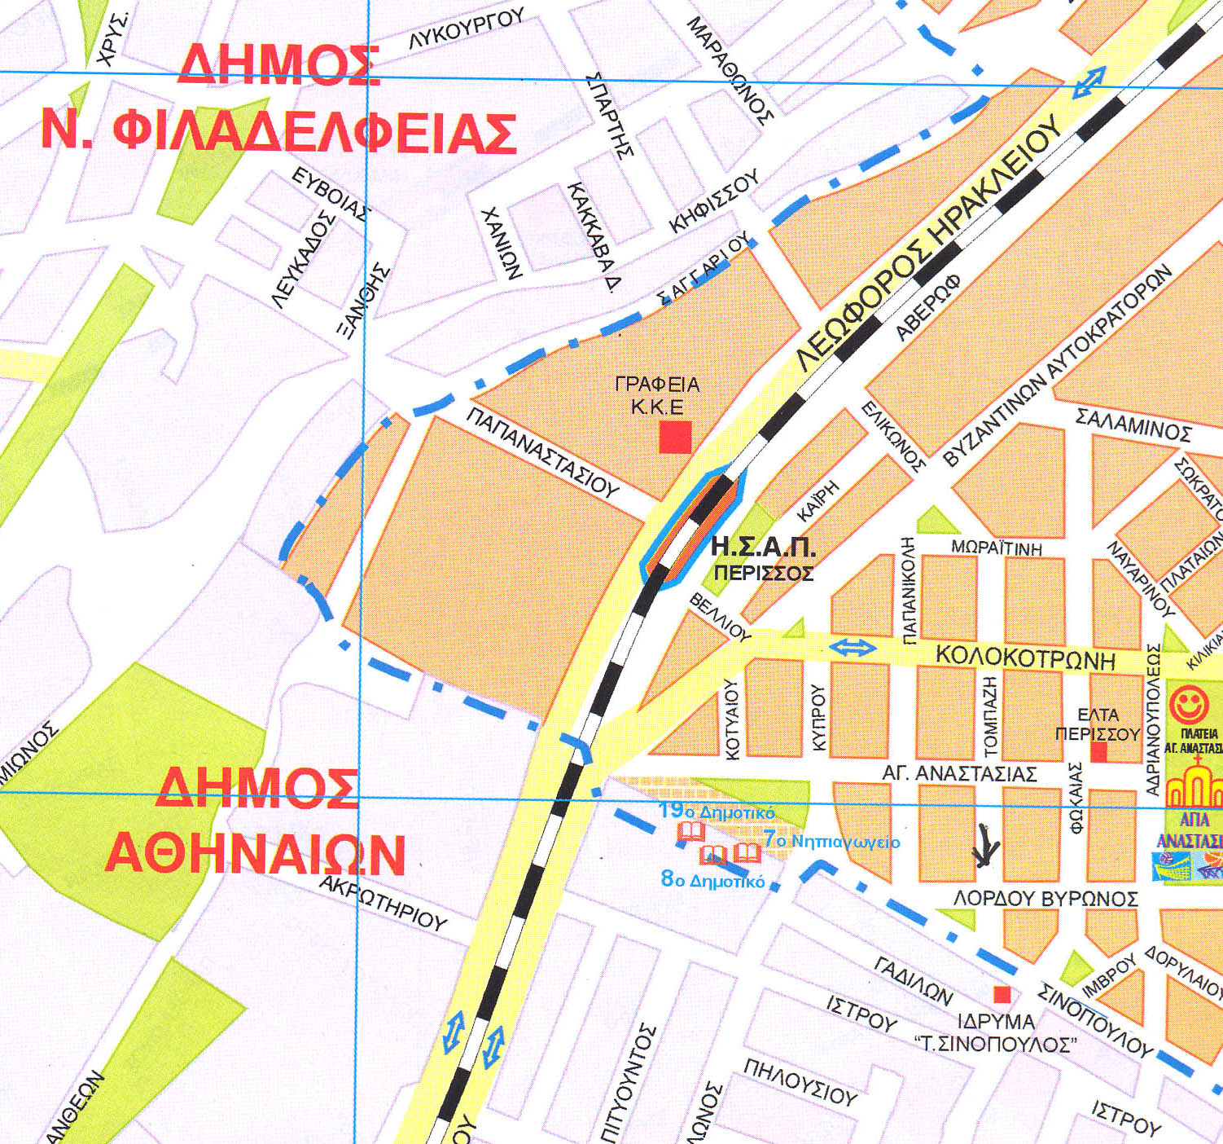

ΙΔΡΥΜΑ ΤΑΚΗΣ ΣΙΝΟΠΟΥΛΟΣ
ΣΠΟΥΔΑΣΤΗΡΙΟ ΝΕΟΕΛΛΗΝΙΚΗΣ ΠΟΙΗΣΗΣ
Τάκη Σινόπουλου 22, Περισσός, 111 42 Ἀθήνα
http://www.elpenor.gr
Τηλ.: 210 2583416 – e-mail: elpenor@otenet.gr

Χορηγός


Vion Food Hellas

ΠΟΙΗΣΗ: ΛΟΓΟΣ ΚΑΙ ΤΕΧΝΗ
ΔΩΔΕΚΑΤΟΣ ΚΥΚΛΟΣ 2013-2014
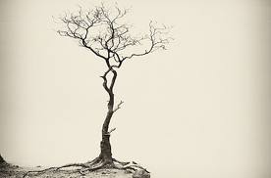

11 ΠΟΙΗΤΕΣ ΤΟΥ 20^{ου} ΑΙΩΝΑ
ΔΕΥΤΕΡΗ ΣΕΙΡΑ

Σύγχρονοι μελετητὲς τῆς Παγκόσμιας Ποίησης
παρουσιάζουν τὸ ἔργο 11 σημαντικῶν ποιητῶν
ποὺ σφράγισαν
τὴν ποίηση τοῦ 20^{οῦ} αἰώνα

Τὸ Ἵδρυμα
«Τάκης Σινόπουλος – Σπουδαστήριο Νεοελληνικῆς Ποίησης»
σᾶς προσκαλεῖ νὰ τιμήσετε μὲ τὴν παρουσία σας
τὶς ἐκδηλώσεις ποὺ διοργανώνονται
στὸ σπίτι τοῦ ποιητῆ Τάκη Σινόπουλου
ἐπὶ τῆς ὁδοῦ Τάκη Σινόπουλου ἀρ. 22, στὸν Περισσό.
Οἱ ἐκδηλώσεις θὰ ἀρχίζουν σύμφωνα μὲ τὸ πρόγραμμα
στὶς 8:00 μ.μ.

Διοργάνωση:
ΙΔΡΥΜΑ ΤΑΚΗΣ ΣΙΝΟΠΟΥΛΟΣ - ΣΠΟΥΔΑΣΤΗΡΙΟ
ΝΕΟΕΛΛΗΝΙΚΗΣ ΠΟΙΗΣΗΣ

Τετάρτη 27 Νοεμβρίου 2013
Φερνάντο Πεσσόα: ποιητὴς ποιητῶν
Μαρία Παπαδήμα, Μεταφράστρια - Πανεπιστημιακός

Τετάρτη 4 Δεκεμβρίου 2013
Ὓβ Μπονφουά: σὲ ἀναζήτηση τόπου
Θανάσης Χατζόπουλος, Ποιητής - Μεταφραστής

Τετάρτη 18 Δεκεμβρίου 2013
Οὐίλιαμ Μπάτλερ Γέιτς: Ἡ ποίηση καὶ ἡ σκέψη του
Λιάνα Σακελλίου, Ποιήτρια - Πανεπιστημιακός

Τετάρτη 15 Ἰανουαρίου 2014
«Ἐγὼ δὲν εἶμαι ἐγώ» - Καθρέφτες καὶ εἴδωλα στὴ ζωὴ
καὶ τὸ ἔργο τοῦ Χουὰν Ραμὸν Χιμένεθ
Ἕλενα Σταγκουράκη, Μεταφράστρια

Τετάρτη 29 Ἰανουαρίου 2014
Ὁ Σαλβατόρε Κουαζίμοντο, ἡ Ἰταλία, ἡ Ἑλλάδα, ὁ κόσμος
Εὐριπίδης Γαραντούδης, Δοκιμιογράφος - Πανεπιστημιακός

Τετάρτη 12 Φεβρουαρίου 2014
Γκέοργκ Τράκλ: Παράξενα εἶναι τὰ νυχτερινὰ μονοπάτια
τοῦ ἀνθρώπου
Ἰωάννα Ἀβραμίδου, Μεταφράστρια

Τετάρτη 26 Φεβρουαρίου 2014
Τὸ κρύσταλλο τοῦ Πὼλ Βαλερύ: μικρὴ διαδρομὴ στὸν
στοχασμὸ καὶ τὴν ποίηση τοῦ γάλλου λυρικοῦ
Γιῶργος Βαρθαλίτης, Ποιητής - Φιλόλογος

Τετάρτη 12 Μαρτίου 2014
Πάμπλο Νερούδα: Ὁ γενικὸς ποιητὴς τοῦ ἔρωτα
καὶ τοῦ θανάτου
Γιῶργος Κεντρωτής, Δοκιμιογράφος - Πανεπιστημιακός

Τετάρτη 26 Μαρτίου 2014
Ὄσιπ Μαντελστάμ: Ὁ θόρυβος τοῦ καιροῦ
Γιῶργος Χαβουτσᾶς, Μεταφραστής - Συγγραφέας

Τετάρτη 2 Ἀπριλίου 2014
Ὁ Μαγιακόφσκι: Τὸ μεγάλο κουτάβι
Εὐγενία Κριτσέφτσκαγια, Κλασσικὴ Φιλόλογος

Τετάρτη 9 Ἀπριλίου 2014
Ὁ ποιητὴς Πιὲρ Ζὰν Ζοὺβ
Νίκος Λεβέντης, Ποιητής - Μεταφραστής

